
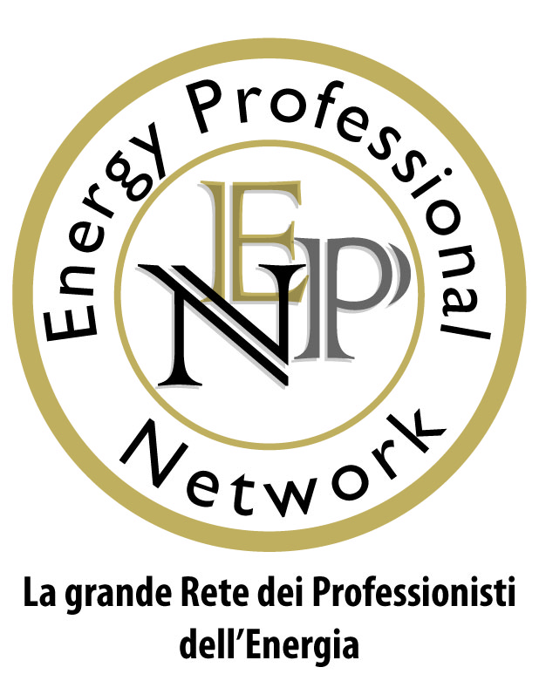

Per ulteriori informazioni e per la partecipazione contattare
ADL Group Srl
www.adiellegroup.com
T. +39 081 3723198 | F. 081 2209329
Mail: formazione@adiellegroup.com

Ordine dei Dottori Agronomi e dei Dottori Forestali della Provincia di Potenza

patrocinia il
Workshop Certificato Energetico itinerante organizzato da Adl Group

Ordine dei Dottori Agronomi e dei Dottori Forestali della Provincia di Potenza patrocinia il ciclo di Workshop “Certificato Energetico” organizzato in diverse città d’Italia da ADL Group attraverso la grande Rete dei Professionisti dell’Energia “Energy Professional Network”. Dopo il successo di Salerno e Pisa a a marzo il Workshop sul “Certificato Energetico” si ripeterà a Benevento (13 marzo), Campobasso (14 marzo), Napoli (15 marzo), Potenza (22 marzo), Bari (23 marzo), Latina (29 marzo) e Roma (30 marzo).

Le linee guida di questo innovativo modulo formativo sono state elaborate dal Centro Studi Energy Professional Network e dal SOFTel (Centro di Ateneo per l’Orientamento, la Formazione e la Teledidattica dell’Università di Napoli Federico II) di cui EPN si è avvalso per la progettazione didattico – scientifica e per la direzione scientifica affidata al Prof. Ing. Luigi Verolino.

A fronte dall’impegno profuso dall’Ordine dei Dottori Agronomi e dei Dottori Forsetali della Provincia di Potenza, ADL Group mette a disposizione per I membri che si iscriveranno promozione per l’accesso al workshop, ovvero uno sconto del 25% sul costo totale (dunque il prezzo ammonterà a 209, 25 euro più IVA, anziché 279,00 euro più IVA)
Durante la giornata formativa particolare attenzione verrà data a tutti i passaggi operativi da compiere nella rilevazione dei dati durante l’iter per la certificazione. Tra i diversi argomenti trattati, saranno approfondite le prestazioni energetiche e la classificazione energetica globale dell’edificio, insieme ai possibili interventi di miglioramento da attuare. Il workshop, rivolto ai professionisti e ai tecnici impegnati nel settore, si propone, infatti, di fornire a coloro che vi aderiranno tutti gli strumenti tecnici, scientifici ed operativi utili.

Ai partecipanti verrà consegnato il software TERMUS - CE della software house ACCA.

Infine, la partecipazione al workshop consente di maturare 8 Crediti Formativi Energy Professional Network (CFEPN) secondo il nuovo sistema di crediti della rete, secondo il quale la qualità dei membri EPN sarà garantita mediante l’aggiornamento costante e la formazione continua.

Scarica il programma e la scheda di adesione a questo link
http://lnx.adiellegroup.com/index.php?option=com_content&task=view&id=356&Itemid=114

DOVE E QUANDO

18/02/2012 – Pisa nel corso di “Energia 2012” presso lo spazio espositivo della Stazione Leopolda - Piazza Guerrazzi n.2, 56100 Pisa
13/03/2012 – Benevento presso: Una Hotel il Molino – Via dei Mulini 28, 82100 Benevento
14/03/2012 – Campobasso presso: Centrum Palace – Via Giambattista Vico, n. 2 A, 86100 Campobasso
15/03/2012 – Napoli presso SOF-Tel - Centro di Ateneo per l'Orientamento, la Formazione e la Teledidattica - Via Partenope,36 – 80121 – Napoli
22/03/2012 – Potenza presso: Park Hotel Potenza - Raccordo Autostradale Basentana «S.S. 407» Km. 50, 85100 Potenza
23/03/2012 – Bari presso: Villa Romanazzi – Via Giuseppe Capruzzi 326, 70124 Bari
29/03/2012 – Latina presso: Hotel Eurpa – Via E. Filiberto 14 04100 Latina. Filiberto, 14 04100 30/03/2012 – Roma presso: Polo Didattico Eur - Piazza Oderico da Prodenone 3, 00145 Roma

Per ulteriori informazioni e per la partecipazione contattare
ADL Group Srl
www.adiellegroup.com
T. +39 081 3723198 | F. 081 2209329
Mail: formazione@adiellegroup.com

